ΚΕΦΑΛΑΙΟ 50
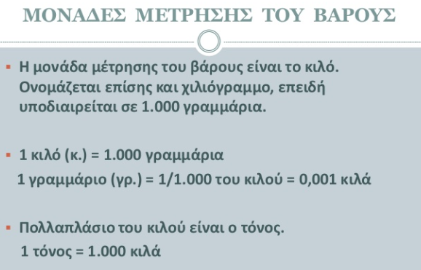

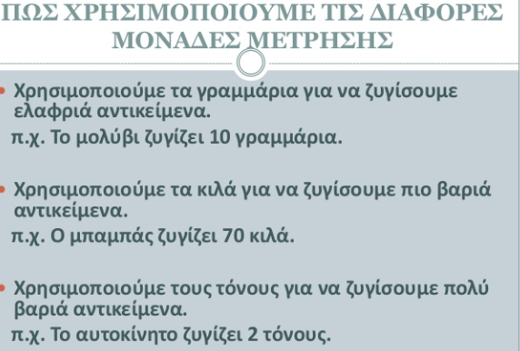

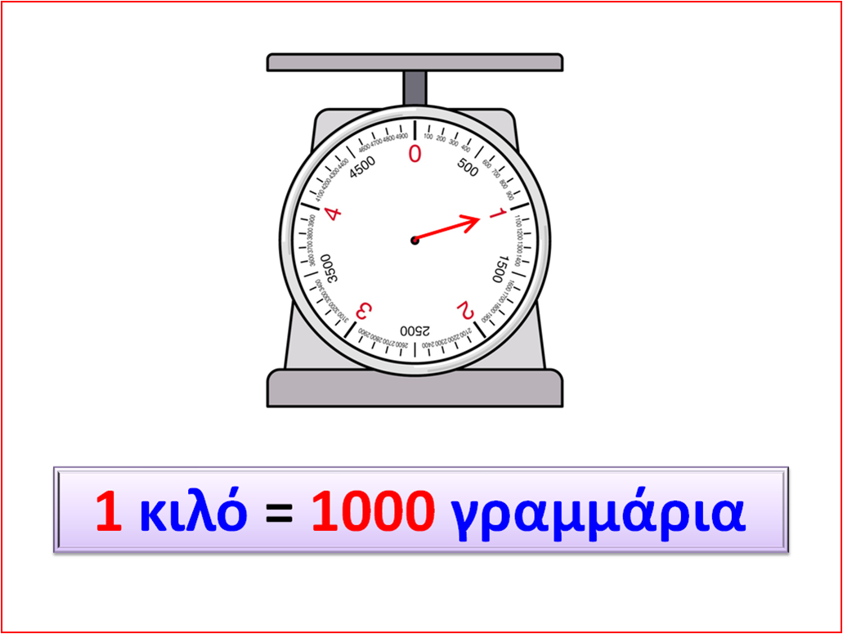
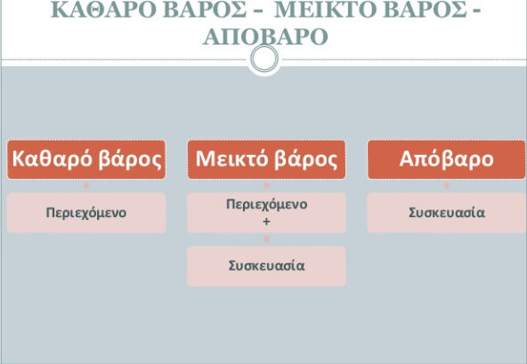

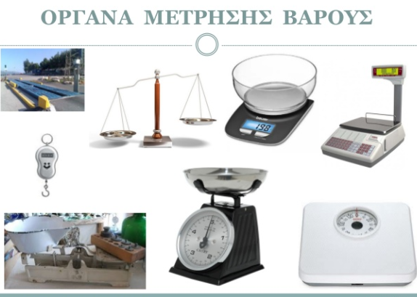
Ανοίξτε το τετράδιο εργασιών στο κεφάλαιο 50 και προσπαθήσετε να λύσετε τις ασκήσεις 1και 2, καθώς και τα προβλήματα 1^{ο} και 2^{ο}.

